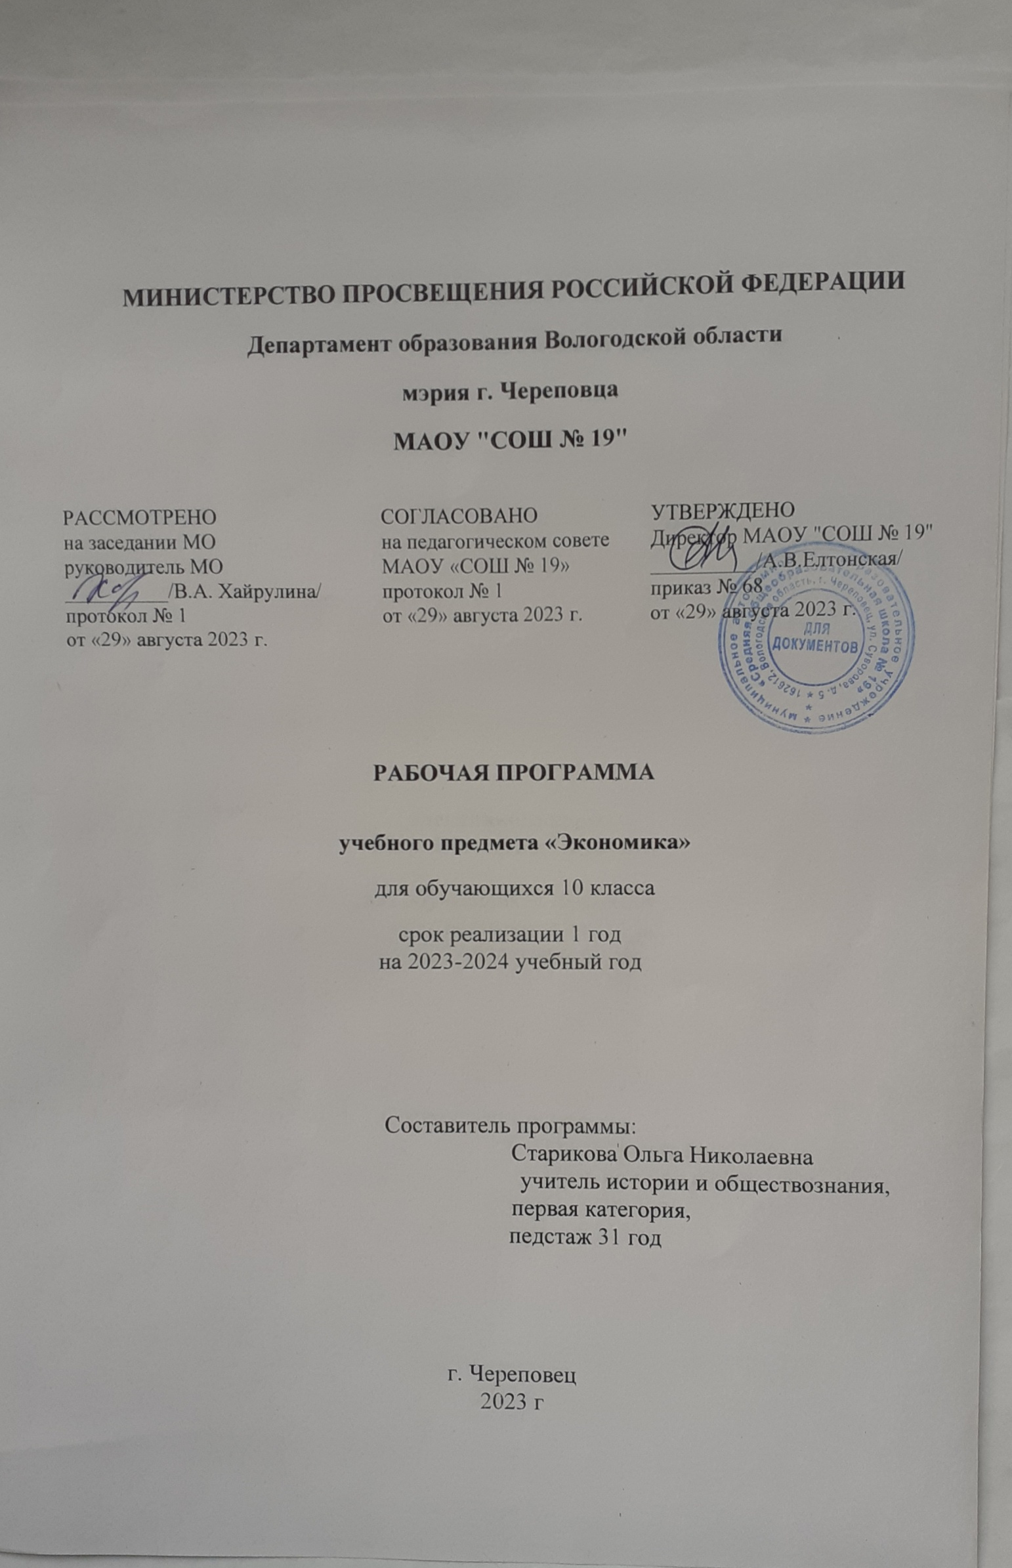

Планируемые результаты освоения учебного предмета «Экономика».
Личностные результаты:
- воспитание российской гражданской идентичности: патриотизма, уважения к Отечеству, осознания вклада отечественных учёных в развитие мировой науки;
- ответственное отношение к учению, готовность и способность обучающихся к саморазвитию и самообразованию на основе мотивации к обучению и познанию;
- способность к нравственному самосовершенствованию; веротерпимость, уважительное отношение к религиозным чувствам, взглядам людей или их отсутствию; знание основных норм морали, нравственных, духовных идеалов, хранимых в культурных традициях народов России, готовность на их основе к сознательному самоограничению в поступках, поведении, расточительном потребительстве;
- сформированность целостного мировоззрения, соответствующего современному уровню развития науки и общественной практики, учитывающего социальное, культурное, языковое, духовное многообразие современного мира;
- уважительное и доброжелательное отношение к другому человеку, его мнению, мировоззрению, культуре, языку, вере, гражданской позиции.
- сформированность ценности здорового и безопасного образа жизни; интериоризация правил индивидуального и коллективного безопасного поведения в чрезвычайных ситуациях, угрожающих жизни и здоровью людей, правил поведения на транспорте и на дорогах;
- развитость эстетического сознания через освоение художественного наследия народов России и мира, творческой деятельности эстетического характера.
Выпускник получит возможность для формирования:
- выраженной устойчивой учебно-познавательной мотивации и интереса к учению;
- готовности к самообразованию и самовоспитанию, самообслуживанию;
- адекватной позитивной самооценки и Я-концепции;
- компетентности в реализации основ гражданской идентичности в поступках и деятельности;
- морального сознания на конвенциональном уровне, способности к решению моральных дилемм на основе учёта позиций участников дилеммы, ориентации на их мотивы и чувства; устойчивое следование в поведении моральным нормам и этическим требованиям;
- эмпатии

Метапредметные результаты:
При изучении учебных предметов обучающиеся усовершенствуют приобретенные на первом уровне навыки работы с информацией и пополнят их. Они смогут работать с текстами, преобразовывать и интерпретировать содержащуюся в них информацию, в том числе:
  - систематизировать, сопоставлять, анализировать, обобщать и интерпретировать информацию, содержащуюся в готовых информационных объектах;
  - выделять главную и избыточную информацию, выполнять смысловое свертывание выделенных фактов, мыслей; представлять информацию в сжатой словесной форме (в виде плана или тезисов) и в наглядно-символической форме (в виде таблиц, графических схем и диаграмм, карт понятий — концептуальных диаграмм, опорных конспектов);
  - заполнять и дополнять таблицы, схемы, диаграммы, тексты.

Регулятивные
Выпускник научится:
- самостоятельно анализировать условия достижения цели на основе учёта выделенных учителем ориентиров действия в новом учебном материале;
- планировать пути достижения целей;
- устанавливать целевые приоритеты;
- уметь самостоятельно контролировать своё время и управлять им;
- принимать решения в проблемной ситуации на основе переговоров;
- осуществлять констатирующий и предвосхищающий контроль по результату и по способу действия; актуальный контроль на уровне произвольного внимания;
- адекватно самостоятельно оценивать правильность выполнения действия и вносить необходимые коррективы в исполнение как в конце действия, так и по ходу его реализации;
- основам прогнозирования как предвидения будущих событий и развития процесса.
Выпускник получит возможность научиться:
- самостоятельно ставить новые учебные цели и задачи;
- построению жизненных планов во временной перспективе;
- при планировании достижения целей самостоятельно и адекватно учитывать условия и средства их достижения;
- выделять альтернативные способы достижения цели и выбирать наиболее эффективный способ;
- основам саморегуляции в учебной и познавательной деятельности в форме осознанного управления своим поведением и деятельностью, направленной на достижение поставленных целей;
- осуществлять познавательную рефлексию в отношении действий по решению учебных и познавательных задач;
- адекватно оценивать объективную трудность как меру фактического или предполагаемого расхода ресурсов на решение задачи;
- адекватно оценивать свои возможности достижения цели определённой сложности в различных сферах самостоятельной деятельности;
- основам саморегуляции эмоциональных состояний;
- прилагать волевые усилия и преодолевать трудности и препятствия на пути достижения целей.

Познавательные
Выпускник научится:
- основам реализации проектно-исследовательской деятельности;
- проводить наблюдение и эксперимент под руководством учителя;
- осуществлять расширенный поиск информации с использованием ресурсов библиотек и Интернета;
- создавать и преобразовывать модели и схемы для решения задач;
- осуществлять выбор наиболее эффективных способов решения задач в зависимости от конкретных условий;
- давать определение понятиям;
- устанавливать причинно-следственные связи;
- осуществлять логическую операцию установления родовидовых отношений, ограничение понятия;
- обобщать понятия — осуществлять логическую операцию перехода от видовых признаков к родовому понятию, от понятия с меньшим объёмом к понятию с большим объёмом;
- осуществлять сравнение, классификацию, самостоятельно выбирая основания и критерии для указанных логических операций;
- строить классификацию на основе дихотомического деления (на основе отрицания);
строить логическое рассуждение, включающее установление причинно-следственных связей;
- объяснять явления, процессы, связи и отношения, выявляемые в ходе исследования;
- основам ознакомительного, изучающего, усваивающего и поискового чтения;
- структурировать тексты, включая умение выделять главное и второстепенное, главную идею текста, выстраивать последовательность описываемых событий;
- работать с метафорами — понимать переносный смысл выражений, понимать и употреблять обороты речи, построенные на скрытом уподоблении, образном сближении слов.
Выпускник получит возможность научиться:
- основам рефлексивного чтения;
- ставить проблему, аргументировать её актуальность;
- самостоятельно проводить исследование на основе применения методов наблюдения и эксперимента;
- выдвигать гипотезы о связях и закономерностях событий, процессов, объектов;
- организовывать исследование с целью проверки гипотез;
- делать умозаключения (индуктивное и по аналогии) и выводы на основе аргументации.

Коммуникативные
Выпускник научится:
- учитывать разные мнения и стремиться к координации различных позиций в сотрудничестве;
- формулировать собственное мнение и позицию, аргументировать и координировать её с позициями партнёров в сотрудничестве при выработке общего решения в совместной деятельности;
- устанавливать и сравнивать разные точки зрения, прежде чем принимать решения и делать выбор;
- аргументировать свою точку зрения, спорить и отстаивать свою позицию не враждебным для оппонентов образом;
- задавать вопросы, необходимые для организации собственной деятельности и сотрудничества с партнёром;
- осуществлять взаимный контроль и оказывать в сотрудничестве необходимую взаимопомощь;
- адекватно использовать речь для планирования и регуляции своей деятельности;
- адекватно использовать речевые средства для решения различных коммуникативных задач; владеть устной и письменной речью; строить монологическое контекстное высказывание;
- организовывать и планировать учебное сотрудничество с учителем и сверстниками, определять цели и функции участников, способы взаимодействия; планировать общие способы работы;
- осуществлять контроль, коррекцию, оценку действий партнёра, уметь убеждать;
- работать в группе — устанавливать рабочие отношения, эффективно сотрудничать и способствовать продуктивной кооперации; интегрироваться в группу сверстников и строить продуктивное взаимодействие со сверстниками и взрослыми;
- основам коммуникативной рефлексии;
- использовать адекватные языковые средства для отображения своих чувств, мыслей, мотивов и потребностей;
- отображать в речи (описание, объяснение) содержание совершаемых действий как в форме громкой социализированной речи, так и в форме внутренней речи.
Выпускник получит возможность научиться:
- учитывать и координировать отличные от собственной позиции других людей, в сотрудничестве;
- учитывать разные мнения и интересы и обосновывать собственную позицию;
- понимать относительность мнений и подходов к решению проблемы;
- продуктивно разрешать конфликты на основе учёта интересов и позиций всех участников, поиска и оценки альтернативных способов разрешения конфликтов; договариваться и приходить к общему решению в совместной деятельности, в том числе в ситуации столкновения интересов;
- брать на себя инициативу в организации совместного действия (деловое лидерство);
- оказывать поддержку и содействие тем, от кого зависит достижение цели в совместной деятельности;
- осуществлять коммуникативную рефлексию как осознание оснований собственных действий и действий партнёра;
- в процессе коммуникации достаточно точно, последовательно и полно передавать партнёру необходимую информацию как ориентир для построения действия;
- вступать в диалог, а также участвовать в коллективном обсуждении проблем, участвовать в дискуссии и аргументировать свою позицию, владеть монологической и диалогической формами речи в соответствии с грамматическими и синтаксическими нормами родного языка;
- следовать морально-этическим и психологическим принципам общения и сотрудничества на основе уважительного отношения к партнёрам, внимания к личности другого, адекватного межличностного восприятия, готовности адекватно реагировать на нужды других, в частности оказывать помощь и эмоциональную поддержку партнёрам в процессе достижения общей цели совместной деятельности;
- устраивать эффективные групповые обсуждения и обеспечивать обмен знаниями между членами группы для принятия эффективных совместных решений;
- в совместной деятельности чётко формулировать цели группы и позволять её участникам проявлять собственную энергию для достижения этих целей.

Предметные результаты:
Выпускник научится:
- объяснять проблему ограниченности экономических ресурсов;
- различать основных участников экономической деятельности: производителей и потребителей, предпринимателей и наемных работников; раскрывать рациональное поведение субъектов экономической деятельности;
- раскрывать факторы, влияющие на производительность труда;
- характеризовать основные экономические системы, экономические явления и процессы, сравнивать их; анализировать и систематизировать полученные данные об экономических системах;
- характеризовать механизм рыночного регулирования экономики; анализировать действие рыночных законов, выявлять роль конкуренции;
- объяснять роль государства в регулировании рыночной экономики; анализировать структуру бюджета государства;
- называть и конкретизировать примерами виды налогов;
- характеризовать функции денег и их роль в экономике;
- раскрывать социально-экономическую роль и функции предпринимательства;
- анализировать информацию об экономической жизни общества из адаптированных источников различного типа; анализировать несложные статистические данные, отражающие экономические явления и процессы;
- формулировать и аргументировать собственные суждения, касающиеся отдельных вопросов экономической жизни и опирающиеся на экономические знания и личный опыт; использовать полученные знания при анализе фактов поведения участников экономической деятельности; оценивать этические нормы трудовой и предпринимательской деятельности;
- раскрывать рациональное поведение субъектов экономической деятельности;
- характеризовать экономику семьи; анализировать структуру семейного бюджета;
- использовать полученные знания при анализе фактов поведения участников экономической деятельности;
- обосновывать связь профессионализма и жизненного успеха.
Выпускник получит возможность научиться:
- анализировать с опорой на полученные знания несложную экономическую информацию, получаемую из неадаптированных источников;
- выполнять практические задания, основанные на ситуациях, связанных с описанием состояния российской экономики;
- анализировать и оценивать с позиций экономических знаний сложившиеся практики и модели поведения потребителя;
- решать с опорой на полученные знания познавательные задачи, отражающие типичные ситуации в экономической сфере деятельности человека;
- грамотно применять полученные знания для определения экономически рационального поведения и порядка действий в конкретных ситуациях;
- сопоставлять свои потребности и возможности, оптимально распределять свои материальные и трудовые ресурсы, составлять семейный бюджет.

Содержание учебного предмета «Экономика».

Экономическая наука. Экономические блага. Производство (3ч)
Что означает термин «экономика». Экономическая наука, ее предмет. Экономические модели. Предпосылка рационального поведения. Экономическая наука, ее предмет. Экономические модели.
Потребности. Субъективный характер потребностей. факторы, влияющие на формирование потребностей.
Блага и услуги. Ограниченность благ. Свободные (неэкономические) и экономические блага.
Выбор и альтернативная стоимость, Процесс принятия решения.
Факторы производства: труд, земля, капитал и предпринимательские способности.
Продукт. Производительность факторов производства. Способы увеличения производительности.
Натуральное хозяйство. Разделение труда. Специализация и её преимущества.
Основные вопросы экономики: что производит? Как производить? Для кого производить?
Обмен и рынок. Деньги. Принцип «невидимой руки».

Экономическая система и её функции (4ч)
Понятие об экономических системах и основные критерии их разграничения. Традиционная экономическая система. Способы решения фундаментальных проблем. Командно-административная система. Рынок и его функции. Частная собственность как основа рыночной экономической системы. Роль механизма цен как ориентира для продавцов и покупателей. Причины эффективности рыночного механизма и источники его слабостей.
Ограниченность возможностей рынка. Причины возникновения и успеха смешанной экономической системы. Командная система: ее особенности и минусы. Причины возникновения смешанной экономической системы. Основные признаки смешанной экономики. Роль рыночных механизмов в смешанной экономической системе.

Спрос (3ч)
Спрос. Величина спроса. Закон спроса. Эффект нового покупателя. Эффект замещения и эффект дохода. Факторы, влияющие на спрос.
Кривая спроса. Графическое отображение изменений спроса и изменений величины спроса.
Эластичность спроса по цене и по доходу. Товары-заменители. Дополняющие товары.
Товары первой необходимости. Предметы роскоши.
Предложение. Величина предложения. Закон предложения. Факторы, влияющие на предложение.
Кривая предложения. Графическое отображение изменений предложения и изменений величины предложения. Эластичность предложения по цене.

Предложение. Равновесная цена (3ч)
Равновесная цена. Равновесие на рынке и его графическое отображение. Анализ рыночных ситуаций с помощью кривых спроса и предложения.
Конкуренция. Факторы, влияющие на конкуренцию. Условия совершенной конкуренции. Конкурентная фирма, максимизация ее прибыли.
Монополия. Природа. Монополии. Виды монополий. Естественные монополии. Причины возникновения монополий. Монополии в России. Сравнительный анализ монополии и совершенной конкуренции. Монопольная прибыль. Естественная монополия. Экономические и неэкономические барьеры для входа конкурирующих фирм на рынок.
Олигополия. Природа олигополии. Поведение олигополистов. Нескоординированная олигополия. Молчаливый сговор. Лидерство в ценах. Явный сговор (картель).
Монополистическая конкуренция.
Методы ценовой и неценовой конкуренции. Патенты и торговые марки.

Потребители (4ч)
Закон убывающей предельной полезности. Суверенитет потребителя.

Потребление: доходы, расходы, сбережения, кредит (4ч)
Доходы потребителей и расходы. Доходы населения и их источники. Дифференциация доходов. Опасность выравнивания доходов. Последствия сильной дифференциации доходов.
Измерение неравенства доходов. Кривая Лоренца и коэффициент Джини.
Банковские услуги потребителям. Виды вкладов. Вклад до востребования (текущий вклад). Срочный вклад. Потребительский кредит. Залог. Кредитные и дебетные карточки.
Банковские резервы. Норма обязательных резервов.

Фирмы, капитал, прибыль (4ч)
Фирма. Транзакционные издержки. Капитал. Физический и финансовый капитал. Инвестиции. Предприниматель. Менеджмент. Издержки производства. Прибыль. Предельные издержки. Предельная выручка.

Конкуренция. Основные типы рынков (2ч)
Ценовая и неценовая конкуренция. Выход на рынок. Монополия. Картель.
Олигополия. Лидерство в ценах. Монополистическая конкуренция.

Различные виды фирм (2ч)
Фирма в экономической теории. Цели фирмы. Мелкие и крупные фирмы, их преимущества и недостатки. Различные виды фирм. Индивидуальная фирма, товарищество, кооператив, акционерное общество. Ценные бумаги. Акция. Номинал акции. Контрольный пакет акций. Облигация. Различие между облигацией и акцией. Рынок ценных бумаг. Рыночная цена (курс) акции. Факторы, влияющие на курс акции.

Рынок ценных бумаг (2ч)
Ликвидность ценных бумаг. Фондовая биржа. Биржевые спекуляции Фондовый индекс. Рыночная цена фирмы.

Деньги и банки (3ч)
Роль денег и история их создания. Виды денег и их свойства. Банки. Кредит. Денежная система стран. Деньги как средство обмена. Деньги как средство соизмерения различных товаров. Понятие о бартере и причины его распространения при расстройстве денежного механизма страны. Деньги как средство сбережения. Плюсы и минусы накопления сокровищ в форме наличных денег.
Банки. История банковского дела. Основные функции банков. Безналичные расчёты Операции коммерческих банков. Российские коммерческие банки. Банковская система. Центральный банк и его функции.

- Тематическое планирование, в том числе с учетом рабочей программы воспитания с указанием количества часов, отводимых на освоение каждой темы
Раздел, глава | Реализация воспитательного потенциала урока | Количество часов
Экономическая наука.  Экономические блага.  Производство | Создание условий для приобретения опыта осуществления социально значимых дел, таких как:  - опыт дел, направленных на заботу о своей семье, родных и близких;  - трудовой опыт, опыт участия в производственной практике;  - опыт дел, направленных на пользу своему родному городу или селу, стране в целом, опыт деятельного выражения собственной гражданской позиции;  - опыт природоохранных дел;  опыт разрешения возникающих конфликтных ситуаций в школе, дома | 3
Экономическая система и её  функции |  | 4
Спрос |  | 3
Предложение. Равновесная  цена |  | 3
Потребители |  | 4
Потребление: доходы, расходы, сбережения,  кредит |  | 4
Фирмы,  капитал, прибыль |  | 4
Конкуренция. Основные типы рынков |  | 2
Различные виды фирм |  | 2
Рынок ценных бумаг |  | 2
Деньги и банки |  | 3
Итого |  | 34

